Napíšte vzorec: štruktúrny skrátený štruktúrny

1. propán

2. but-2-ín

3. pent-1-én

4. cyklopropín

5. hexa-2,3-dién

6. 2-metylbut-1-én

7.etén

8. metylcyklobután

9. 2,2,3-trimetylhexán

10. etylcyklopentán

11. vinylbenzén

12. acetylén

13. hexa -2-én, 4-ín

14. okta-2,4-dién

Pomenujte:

CH3-CH2-CH2-CH2-CH3___________CH3–CH2–CH=CH–CH3 ______________________  CH3-CH2–CH2– _______________ CH2=CH-CH2 _____________________

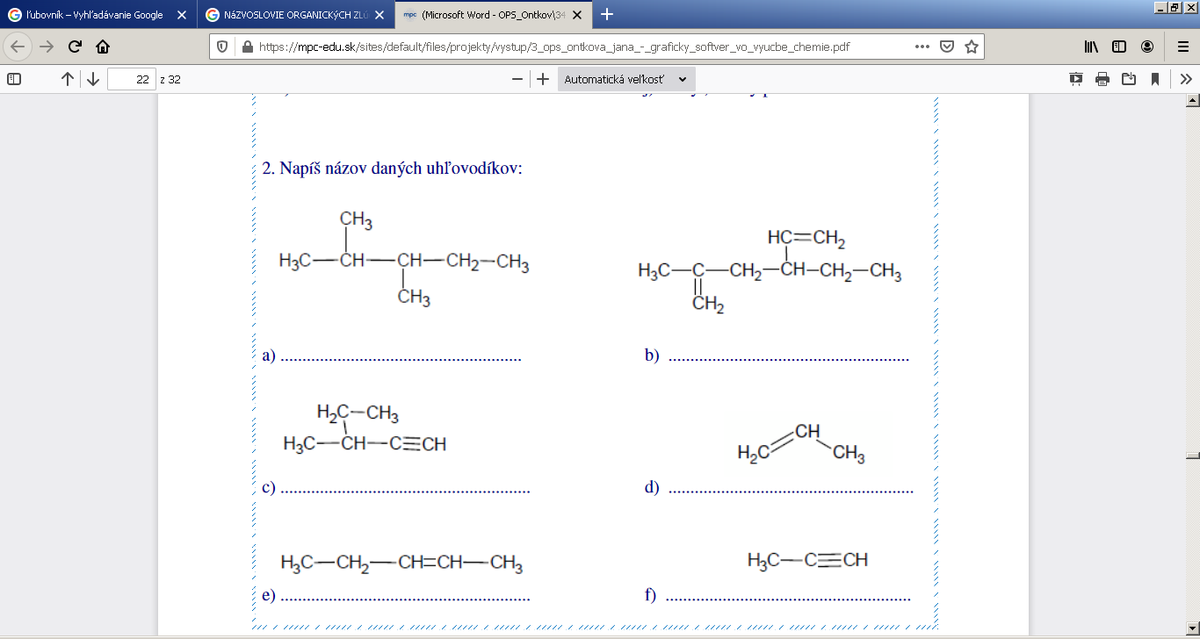

1.

____________________________________________________________________________

2. 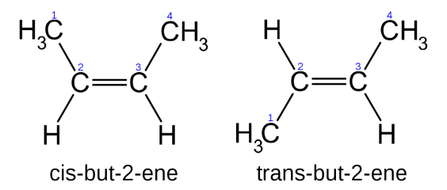_______________________________________

3. 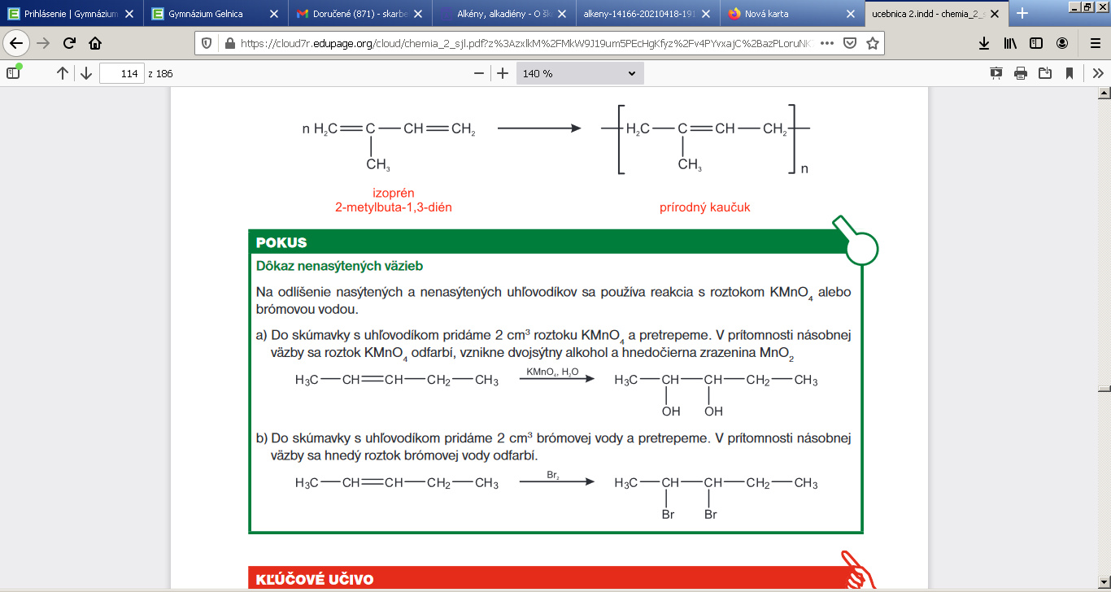____________________________________________

4.